TRƯỜNG KỸ THUẬT VÀ CÔNG NGHỆ

KHOA CÔNG NGHỆ THÔNG TIN



ĐỒ ÁN MÔN HỌC: CHUYÊN ĐỀ ASP.NET
HỌC KỲ I, NĂM HỌC 2024-2025

Đề Tài
XÂY DỰNG WEBSITE BÁN SẢN PHẨM CAFE GIẢI KHÁT

Giảng viên hướng dẫn:
TS. Đoàn Phước Miền
Sinh viên thực hiện:
Họ tên: Hoàng Trọng Thưởng
MSSV: 170124162
Lớp: DK24TTK2

Vĩnh Long, tháng 5 năm 2026

NHẬN XÉT CỦA GIẢNG VIÊN HƯỚNG DẪN

…………, ngày ….. tháng …… năm ……
Giáo viên hướng dẫn
(Ký tên và ghi rõ họ tên)

Trà Vinh, ngày ….. tháng …… năm ……
Giáo viên hướng dẫn
(Ký tên và ghi rõ họ tên)

NHẬN XÉT CỦA THÀNH VIÊN HỘI ĐỒNG

……….., ngày ….. tháng …… năm ……
Thành viên hội đồng
(Ký tên và ghi rõ họ tên)

LỜI CẢM ƠN
Lời đầu tiên em xin chân thành cảm ơn ban giám hiệu trường Đại học Trà Vinh, cùng quý Thầy/Cô đã tạo điều kiện thuận lợi và truyền đạt những kiến thức quý báu cho em trong suốt quá trình học tập tại trường. Đặc biệt, em xin gửi lời cảm ơn sâu sắc nhất tới Thầy TS. Đoàn Phước Miền. Trong suốt thời gian thực hiện đồ án Thầy đã tận tình hướng dẫn, chỉ bảo và đưa ra những định hướng chuyên môn quý giá giúp em tháo gỡ những khó khăn trong quá trình lập trình và triển khai hệ thống.
Mặc dù em đã dành nhiều tâm huyết và nỗ lực để hoàn thành đồ án một cách tốt nhất, nhưng do kiến thức và kinh nghiệm thực tế của bản thân còn hạn chế, đồ án chắc chắn không tránh khỏi những thiếu sót. Em rất mong nhận được những ý kiến đóng góp, phê bình từ quý Thầy/Cô để kiến thức của em được hoàn thiện hơn, cũng như giúp sản phẩm có tính ứng dụng cao hơn trong thực tiễn.
Một lần nữa, em xin kính chúc quý Thầy/Cô sức khỏe, hạnh phúc và thành công trong sự nghiệp trồng người.
Em xin chân thành cảm ơn!

Sinh viên thực hiện

Hoàng Trọng Thưởng
MỤC LỤC

MỞ ĐẦU 7
CHƯƠNG 1: TỔNG QUAN 10
CHƯƠNG 2: NGHIÊN CỨU LÝ THUYẾT 11
Asp Net 11
CSS 11
Javascript 11
Html 11
jQuery 12
Bootstrap 12
Mô hình MVC 12
Model 13
View 13
Controller 13
Cách làm việc trong MVC 13
Ưu điểm của Mô hình MVC 14
Cơ sở dữ liệu SQL Server 14
CHƯƠNG 3: HIỆN THỰC HÓA NGHIÊN CỨU 16
3.1 Mô tả bài toán 16
3.1.2 Mục tiêu bài toán 16
3.1.3 Quy trình vận hành hệ thống 16
3.1.4 Cài đặt môi trường và phát triển hệ thống 17
3.1.5 Kiểm thử và hiệu chỉnh 18
3.2 Yêu cầu chức năng 18
3.2.1 Yêu cầu phi chức năng 19
3.3 Mô hình cơ sở dữ liệu 19
3.3.1 Bảng chi tiết đơn hàng 20
3.3.2 Bảng đánh giá 20
3.3.3 Bảng danh mục 21
3.3.4 Bảng đơn hàng 21
3.3.5 Bảng người dùng 22
3.3.6 Bảng sản phẩm 22
3.4 Các tác nhân trong hệ thống 22
3.5 Kế hoạch thực hiện 23
CHƯƠNG 4: KẾT QUẢ NGHIÊN CỨU 24
4.1 Giao diện trang chủ 24
4.2 Trang đăng ký 24
4.3 Trang đăng nhập 25
4.4 Trang giỏ hàng 25
4.5 Trang lịch sử đơn hàng 26
CHƯƠNG 5: KẾT LUẬN VÀ HƯỚNG PHÁT TRIỂN 27
5.5 Kết luận 27
5.1.1 Những tính năng đă làm được 27
5.1.2 Những tính năng chưa làm được 27
5.2 Đánh giá 27
5.2.1 Thuận lợi và khó khăn 27
5.2.2 Hướng phát triển 27
DANH MỤC TÀI LIỆU THAM KHẢO 29
LINK GITHUB 30

DANH MỤC HÌNH Ảnh
Hình 1: Mô tả bài toán 16
Hình 2: Mô hinh cơ sở dữ liệu 19
Hình 3: Bảng chi tiết đơn hàng 20
Hình 4: Bảng đánh giá 20
Hình 5: Bảng danh mục 21
Hình 6: Bảng đơn hàng 21
Hình 7: Bảng người dùng 22
Hình 8: Bảng sản phẩm 22
Hình 9: Trang chủ 24
Hình 10: Trang đăng ký 24
Hình 11: Trang đăng nhập 25
Hình 12: Trang giỏ hàng 25
Hình 13: Trang lịch sử đơn hàng 26

MỞ ĐẦU
1. Lý do chọn đề tài
Tăng cường hiệu suất quản lý: Một website quản lý quán cafe giúp tối ưu hóa quy trình vận hành và nâng cao hiệu suất quản lý. Việc tự động hóa các tác vụ như quản lý thực đơn, đơn hàng, nguyên liệu, và giao hàng giúp tiết kiệm thời gian, công sức, giảm thiểu sai sót và nâng cao khả năng phục vụ khách hàng.
Nâng cao trải nghiệm khách hàng: Website giúp khách hàng dễ dàng tìm kiếm, lựa chọn và đặt món trực tuyến. Họ có thể xem trước thực đơn, đặt bàn, đặt giao hàng tận nơi hoặc mang đi một cách tiện lợi. Điều này giúp nâng cao sự thuận tiện, chuyên nghiệp và thu hút khách hàng mới.
Quản lý thông tin khách hàng: Website lưu trữ thông tin khách hàng, bao gồm lịch sử đặt hàng và sở thích cá nhân. Nhờ đó, quán có thể xây dựng mối quan hệ bền chặt với khách hàng, đưa ra các chương trình khuyến mãi phù hợp và nâng cao chất lượng dịch vụ.
Quảng bá thương hiệu: Một website chuyên nghiệp giúp quán cafe quảng bá thương hiệu hiệu quả hơn. Bạn có thể giới thiệu các loại đồ uống, dịch vụ, chia sẻ công thức pha chế, bí quyết thưởng thức cafe, từ đó tạo dấu ấn mạnh mẽ trong lòng khách hàng.
Theo kịp xu hướng công nghệ: Trong thời đại số, việc áp dụng công nghệ vào kinh doanh là yếu tố quan trọng. Một website hiện đại giúp quán cafe cập nhật các xu hướng mới, mang đến trải nghiệm đặt hàng trực tuyến tiện lợi, đáp ứng nhu cầu ngày càng cao của khách hàng.
Hỗ trợ quyết định kinh doanh: Website cung cấp các báo cáo và phân tích chi tiết về doanh thu, món bán chạy, và thói quen mua hàng của khách. Chủ quán có thể sử dụng dữ liệu này để tối ưu thực đơn, quản lý nguyên liệu và triển khai các chương trình ưu đãi phù hợp.
Tăng cường khả năng cạnh tranh: Trong thị trường F&B cạnh tranh khốc liệt, một website chuyên nghiệp giúp quán cafe nổi bật hơn so với đối thủ. Khách hàng có thể dễ dàng đặt món, xem đánh giá và trải nghiệm dịch vụ tốt hơn, giúp quán duy trì lợi thế cạnh tranh.
Đảm bảo an ninh thông tin: Website không chỉ giúp vận hành hiệu quả mà còn đảm bảo bảo mật thông tin khách hàng và giao dịch. Điều này giúp duy trì uy tín và xây dựng lòng tin lâu dài với khách hàng.
Hỗ trợ mở rộng kinh doanh: Website giúp quán cafe tiếp cận nhiều khách hàng tiềm năng hơn thông qua các chiến dịch marketing online. Ngoài ra, việc tích hợp phương thức thanh toán và giao hàng linh hoạt giúp mở rộng quy mô kinh doanh một cách dễ dàng.
Tăng cường quản lý nhân sự: Website không chỉ hỗ trợ quản lý đơn hàng mà còn giúp theo dõi hiệu suất làm việc của nhân viên, phân công nhiệm vụ và đánh giá kết quả công việc. Điều này giúp tối ưu hóa nguồn lực và nâng cao hiệu suất hoạt động của quán.
2. Mục tiêu nghiên cứu
Phát triển một website quản lý hiệu quả: Mục tiêu chính là xây dựng một website quản lý quán cafe hoạt động hiệu quả, giúp tối ưu hóa quy trình kinh doanh. Điều này bao gồm thiết kế giao diện thân thiện, dễ sử dụng, cùng với các tính năng như quản lý thực đơn, đơn hàng, nguyên liệu và giao hàng.
Cải thiện trải nghiệm khách hàng: Mục tiêu là mang đến trải nghiệm đặt hàng trực tuyến tiện lợi và hấp dẫn hơn. Website cần có giao diện đẹp mắt, dễ điều hướng, giúp khách hàng dễ dàng xem thực đơn, đặt món và theo dõi đơn hàng. Ngoài ra, cần cung cấp thông tin chi tiết về từng loại đồ uống, thời gian giao hàng để khách có thể nắm rõ tình trạng đơn của mình.
Quản lý thông tin khách hàng hiệu quả: Website giúp thu thập và lưu trữ thông tin khách hàng, bao gồm lịch sử đặt hàng và sở thích cá nhân. Điều này hỗ trợ quán cafe cá nhân hóa dịch vụ, triển khai các chương trình khuyến mãi phù hợp, đồng thời đảm bảo bảo mật dữ liệu khách hàng theo đúng quy định.
3. Đối tượng nghiên cứu
Đối tượng nghiên cứu của đề tài là quy trình xây dựng một website động sử dụng công nghệ ASP.NET nhằm phục vụ mục tiêu quảng bá sản phẩm. Cụ thể:
Về mặt kỹ thuật, đề tài tập trung nghiên cứu và áp dụng công nghệ lập trình web ASP.NET (Web Forms hoặc MVC tùy theo yêu cầu giảng viên và môn học), kết hợp với ngôn ngữ lập trình C#, hệ quản trị cơ sở dữ liệu SQL Server, HTML/CSS, JavaScript, để xây dựng một hệ thống website có thể hoạt động ổn định, dễ sử dụng và dễ nâng cấp.
Về mặt nội dung, đề tài nghiên cứu cách tổ chức và trình bày thông tin sản phẩm một cách trực quan, hấp dẫn, có hệ thống, từ đó giúp người dùng có được trải nghiệm tốt khi thưởng thức các sản phẩm cà phê và nước uống giải khát.
4. Phạm vi nghiên cứu
Nghiên cứu thị trường và phân tích yêu cầu: Tiến hành nghiên cứu thị trường để hiểu về xu hướng và yêu cầu của ngành công nghiệp hoá và cửa hàng cafe giải khát. Phân tích các yêu cầu cụ thể của cửa hàng cafe giải khát để đảm bảo rằng website quản lý sẽ đáp ứng các yêu cầu và mục tiêu kinh doanh.
Thiết kế cấu trúc hệ thống: Xác định mô hình dữ liệu và cấu trúc hệ thống cho website quản lý. Điều này bao gồm việc xác định các thành phần chính như quản lý sản phẩm, quản lý đơn hàng, quản lý kho hàng và quản lý thông tin khách hàng. Thiết kế cấu trúc hệ thống cần đảm bảo tính linh hoạt và mở rộng để có thể thích ứng với các yêu cầu tương lai.
Lựa chọn công nghệ phát triển: Xác định và lựa chọn công nghệ phù hợp để phát triển website quản lý. Có nhiều công nghệ và framework có sẵn như ASP.NET, và các hệ quản trị cơ sở dữ liệu như SQL Server. Lựa chọn công nghệ phụ thuộc vào yêu cầu kỹ thuật, khả năng phát triển, và sự tương thích với môi trường hiện có của cửa hàng cafe giải khát.
Phát triển và triển khai: Tiến hành phát triển website quản lý dựa trên các yêu cầu và thiết kế đã xác định. Các giai đoạn phát triển có thể bao gồm thiết kế giao diện người dùng, xây dựng cơ sở dữ liệu, triển khai các chức năng quản lý sản phẩm, đơn hàng, kho hàng, và tích hợp các tính năng thanh toán và vận chuyển. Sau đó, tiến hành kiểm thử, sửa lỗi và triển khai website quản lý vào môi trường thực tế.
Đánh giá và tinh chỉnh: Tiến hành đánh giá hiệu suất và tương tác của website quản lý. Thu thập phản hồi từ người dùng và cải thiện các tính năng và giao diện người dùng dựa trên phản hồi đó.
Đào tạo và triển khai: Đào tạo nhân viên về việc sử dụng và quản lý website quản lý. Triển khai website quản lý vào hoạt động thực tế và đảm bảo rằng nhân viên và khách hàng có thể sử dụng và trải nghiệm website một cách hiệu quả.

CHƯƠNG 1: TỔNG QUAN
Trong bối cảnh công nghệ thông tin phát triển mạnh mẽ, thói quen tiêu dùng của người dân cũng dần thay đổi theo hướng ưu tiên sự tiện lợi, nhanh chóng và trải nghiệm số hoá. Việc mua sắm trực tuyến không còn là điều xa lạ, kể cả đối với các mặt hàng tiêu dùng hằng ngày như thức ăn, đồ uống, hay cà phê – một trong những sản phẩm gắn liền với đời sống của nhiều người Việt Nam. Thay vì phải đến tận quán để gọi món, người dùng ngày nay có xu hướng đặt hàng trực tuyến qua website hoặc ứng dụng, thanh toán online và nhận hàng tại nhà một cách nhanh chóng. Điều này mở ra cơ hội lớn cho các cửa hàng, quán cà phê, đặc biệt là các mô hình kinh doanh nhỏ và vừa, tiếp cận khách hàng một cách chủ động và chuyên nghiệp hơn thông qua nền tảng số.
Tuy nhiên, thực tế cho thấy nhiều cửa hàng vẫn chưa có được hệ thống bán hàng trực tuyến bài bản, thậm chí một số vẫn sử dụng các phương thức thủ công hoặc phụ thuộc hoàn toàn vào mạng xã hội – vốn không được thiết kế chuyên biệt cho mục đích thương mại. Điều này gây ra nhiều bất cập trong việc quản lý sản phẩm, đơn hàng, dữ liệu khách hàng và gây khó khăn trong việc mở rộng quy mô kinh doanh. Bên cạnh đó, trải nghiệm người dùng khi đặt hàng cũng không nhất quán, thiếu sự chuyên nghiệp và có thể ảnh hưởng đến hình ảnh thương hiệu của quán trong mắt khách hàng.
Xuất phát từ thực trạng đó, đề tài “Xây dựng website bán cà phê – giải khát” được thực hiện với mục tiêu thiết kế một hệ thống website thân thiện với người dùng, có đầy đủ các chức năng cơ bản phục vụ cho việc kinh doanh online như giới thiệu sản phẩm, đặt hàng, quản lý giỏ hàng, xử lý đơn hàng và hỗ trợ quản trị nội dung. Website sẽ đóng vai trò là kênh bán hàng trực tuyến chính thức, giúp cửa hàng chủ động tiếp cận khách hàng, nâng cao hiệu quả kinh doanh và tối ưu hoá quy trình vận hành. Đồng thời, đây cũng là cơ hội để người thực hiện đề tài vận dụng kiến thức lập trình web đã học, áp dụng vào một bài toán thực tế mang tính ứng dụng cao.
Sản phẩm website được xây dựng không chỉ tập trung vào hiệu năng và tính ổn định, mà còn chú trọng đến giao diện trực quan, dễ sử dụng, phù hợp với cả người dùng phổ thông và người quản trị. Bên cạnh đó, cấu trúc hệ thống được thiết kế mở để có thể tích hợp thêm các chức năng nâng cao trong tương lai như đánh giá sản phẩm, chương trình khuyến mãi, phân tích hành vi khách hàng hay kết nối với đơn vị giao hàng. Việc lựa chọn ngôn ngữ và công nghệ phù hợp trong quá trình phát triển website cũng góp phần giúp sinh viên củng cố kỹ năng lập trình, tư duy thiết kế hệ thống và khả năng triển khai dự án công nghệ thông tin từ khâu ý tưởng đến thực thi.
Tóm lại, đề tài không chỉ hướng đến việc giải quyết nhu cầu thiết thực của các cửa hàng cà phê trong thời đại số hóa, mà còn là cơ hội để người thực hiện rèn luyện năng lực chuyên môn, ứng dụng tri thức vào thực tiễn và từng bước góp phần vào chuyển đổi số trong lĩnh vực kinh doanh dịch vụ ăn uống tại Việt Nam.

CHƯƠNG 2: NGHIÊN CỨU LÝ THUYẾT

Asp Net
ASP.Net là một nền tảng dành cho phát triển web, được Microsoft phát hành và cung cấp lần đầu tiên vào năm 2002. Nền tảng được sử dụng để tạo ra các ứng dụng web-based.
Phiên bản ASP.Net đầu tiên được triển khai là 1.0 và phiên bản ASP.Net mới nhất là phiên bản 4.6. ASP.Net được thiết kế để tương thích với giao thức HTTP. HTTP là giao thức chuẩn được sử dụng trên tất cả các ứng dụng web.
Các ứng dụng ASP.Net có thể được viết bằng nhiều ngôn ngữ .Net khác nhau. Trong đó có các kiểu ngôn ngữ như C #, VB.Net và J #. Một số nền tảng cơ bản của ASP.NET sẽ được trình bày trong mục dưới đây.
ASP viết đầy đủ là Active Server Pages, và .NET là viết tắt của Network Enabled Technologies.

CSS
CSS là viết tắt của Cascading Style Sheets.
CSS mô tả cách các phần tử HTML được hiển thị trên màn hình, giấy hoặc trong phương tiện khác.
CSS tiết kiệm rất nhiều công việc . Nó có thể kiểm soát bố cục của nhiều trang web cùng một lúc.
Các bảng định kiểu bên ngoài được lưu trữ trong các tệp CSS.
CSS được sử dụng để xác định kiểu cho các trang web của bạn, bao gồm thiết kế, bố cục và các biến thể hiển thị cho các thiết bị và kích thước màn hình khác nhau.

Javascript
Javascript là một ngôn ngữ lập trình kịch bản thực thi ở phía client được bổ sung vào HTML nhằm làm cho một trang web có khả năng được lập trình để tương tác và xử lý thông tin.

Html
HTML là viết tắt của cụm từ Hypertext Markup Language (tạm dịch là Ngôn ngữ đánh dấu siêu văn bản). HTML được sử dụng để tạo và cấu trúc các thành phần trong trang web hoặc ứng dụng, phân chia các đoạn văn, heading, titles, blockquotes… và HTML không phải là ngôn ngữ lập trình.
Một tài liệu HTML được hình thành bởi các phần tử HTML (HTML Elements) được quy định bằng các cặp thẻ (tag và attributes). Các cặp thẻ này được bao bọc bởi một dấu ngoặc ngọn (ví dụ <html>) và thường là sẽ được khai báo thành một cặp, bao gồm thẻ mở và thẻ đóng. Ví dụ, chúng ta có thể tạo một đoạn văn bằng cách đặt văn bản vào trong cặp tag mở và đóng văn bản <p> và </p>

jQuery
JQuery là thư viện được viết từ JavaScript, jQuery giúp xây dựng các chức năng bằng JavaScript dễ dàng, nhanh và giàu tính năng hơn jQuery được tích hợp nhiều module khác nhau. Từ module hiệu ứng cho đến module truy vấn selector. jQuery được sử dụng đến 99% trên tổng số website trên thế giới.

Bootstrap
Bootstrap là một framework bao gồm các HTML, CSS và JavaScript template dùng để phát triển website chuẩn responsive.
Bootstrap cho phép quá trình thiết kế website diễn ra nhanh chóng và dễ dàng hơn dựa trên những thành tố cơ bản sẵn có như typography, forms, buttons, tables, grids, navigation, image carousels…
Cấu trúc gọn nhẹ khiến chức năng của Bootstrap trở nên linh hoạt
Bootstrap chứa các tập tin JavaScript, CSS và fonts đã được biên dịch và nén lại. Ngoài ra, Bootstrap được thiết kế dưới dạng các mô-đun. Do đó, dễ dàng tích hợp với hầu hết các mã nguồn mở như WordPress, Joomla, Magento, …

Mô hình MVC
MVC (Model – View - Controller) là một design partern đã tồn tại rất lâu trong ngành công nghệ phần mềm. Một ứng dụng viết theo mô hình MVC sẽ bao gồm 3 thành phần tách biệt nhau đó là Model, View, Controller. Giống như trong cấu trúc Three – Tier, mô hình MVC giúp tách biệt 3 tầng trong mô hình lập trình web, vì vậy giúp tối ưu ứng dụng, dễ dàng thêm mới và chỉnh sửa code hoặc giao diện
Model: ở phần trước mình đã nhắc lại cho các bạn về 3 tầng trong mô hình
Three – Tier thì trong đó gồm có 2 tầng Data Access Layer và tầng Business Logic Layer. Hai tầng này là hai tầng tương đương với tầng model trong mô hình MVC.
View: là tầng giao diện, hiển thị dữ liệu được truy xuất từ tầng model. Tầng này tương đương với tầng Presentation Layer trong cấu trúc Three – Tier.
Controller: đây là tầng giúp kết nối giữa tầng model và tầng view trong mô hình MVC, có nghĩa là nếu phía client yêu cầu hiển thị dữ liệu thì controller gọi giữ liệu từ model và trả về cho view vì view tương tác trực tiếp với client

Model
Phần Model của kiến trúc MVC là thành phần chính và nó chỉ chứa nghiệp vụ logic, các phương thức xử lý dữ liệu, truy xuất dữ liệu từ database và gửi đến views.
Model độc lập với giao diện người dùng.

View
Phần View giúp người dùng có thể xem được thông tin của trang web, ứng dụng một cách trực quan.
Bạn có thể hiểu là View là phần bạn nhìn thấy trên trang Web.

Controller
Controller dịch ra là điều khiển.
Đúng như vậy, chức năng của Controller chính là điều khiển, điều hướng các yêu cầu / request từ người dùng và chỉ định phương thức này, phương thức kia trong Model sẽ xử lý.

Cách làm việc trong MVC
MVC thường được sử dụng trong các ứng dụng web. View trong các ứng dụng này là các tệp HTML hoặc XHTML do ứng dụng tạo ra.
Controller nhận đầu vào (bằng form hoặc bất kỳ thứ gì) và sau đó nó quản lý và xử lý đầu vào cho Model.
Model chứa dữ liệu và các quy tắc về quá trình thực hiện một nhiệm vụ cụ thể.
Vì dữ liệu được theo dõi bởi chế độ View và nó được kiểm soát cách trình bày cho người dùng, nên các Lập trình viên có thể sử dụng chế độ View tương tự với các dữ liệu khác nhau cho các ứng dụng khác nhau.
Hoặc có thể sử dụng chung phần Model, Controller chỉ thay đổi phần View.
Note: Đây chính là cách người ta làm các web giá rẻ. Xây một phần Base chung và chỉ thay đổi phần View khi lập trình web cho các khách hàng khác nhau.

Ưu điểm của Mô hình MVC
Nhiều chế độ View có thể được thực hiện cho các Model
Phân vùng nhiệm vụ giúp Lập trình viên chuyên sâu trong việc phát triển và nâng cấp trong tương lai.
Lý thuyết MVC hoạt động có hành vi ghép thấp giữa các mô hình, khung nhìn và bộ điều khiển.
Nhiều Lập trình viên có thể cùng làm việc trên Model, View, Controller cùng một lúc. Điều này giúp việc gia tăng nhân lực để tăng tốc độ dự án là khả thi.
Các View cho một mô hình cần thiết được nhóm lại với nhau.

Cơ sở dữ liệu SQL Server
SQL Server là một hệ quản trị cơ sở dữ liệu quan hệ (RDBMS) do Microsoft phát triển, được sử dụng rộng rãi trong các ứng dụng xây dựng bằng nền tảng ASP.NET. Đây là công cụ lưu trữ và quản lý dữ liệu mạnh mẽ, hỗ trợ thực thi các truy vấn SQL với tốc độ cao, đảm bảo tính toàn vẹn dữ liệu và khả năng mở rộng tốt cho các hệ thống có quy mô từ nhỏ đến lớn.
Khi phát triển website bằng ASP.NET, SQL Server thường được sử dụng làm cơ sở dữ liệu chính nhờ khả năng tích hợp hoàn hảo với các công cụ của Microsoft như Visual Studio, LINQ to SQL, Entity Framework,... Ngoài ra, SQL Server còn hỗ trợ nhiều tính năng nâng cao như sao lưu – phục hồi dữ liệu, quản lý người dùng, kiểm soát truy cập và xử lý đồng thời các giao dịch một cách an toàn, đảm bảo tính nhất quán và bảo mật cho hệ thống.
SQL Server có nhiều phiên bản như SQL Server Express (miễn phí), Developer, Standard hoặc Enterprise để đáp ứng nhu cầu khác nhau, từ dự án học thuật, ứng dụng nội bộ đến hệ thống doanh nghiệp quy mô lớn. Ngoài phiên bản dành cho hệ điều hành Windows, SQL Server hiện nay cũng hỗ trợ hoạt động trên các nền tảng khác như Linux và Docker, giúp gia tăng tính linh hoạt và khả năng triển khai đa dạng.
Trong đề tài này, SQL Server được sử dụng để lưu trữ toàn bộ dữ liệu của hệ thống, bao gồm thông tin sản phẩm, đơn hàng, tài khoản người dùng, góp ý khách hàng và các nội dung hiển thị trên website. Việc lựa chọn SQL Server không chỉ giúp hệ thống hoạt động ổn định mà còn tạo điều kiện thuận lợi cho người lập trình trong việc kết nối, xử lý dữ liệu và mở rộng chức năng về sau.
* Ưu điểm và nhược điểm
Ưu điểm
+ Dễ sử dụng
+ Độ bảo mật cao
+ Đa tính năng
+ Khả năng mở rộng mạnh mẽ
Nhược điểm
+ Giới hạn chức năng
+ Dung lượng hạn chế

CHƯƠNG 3: HIỆN THỰC HÓA NGHIÊN CỨU

Mô tả bài toán
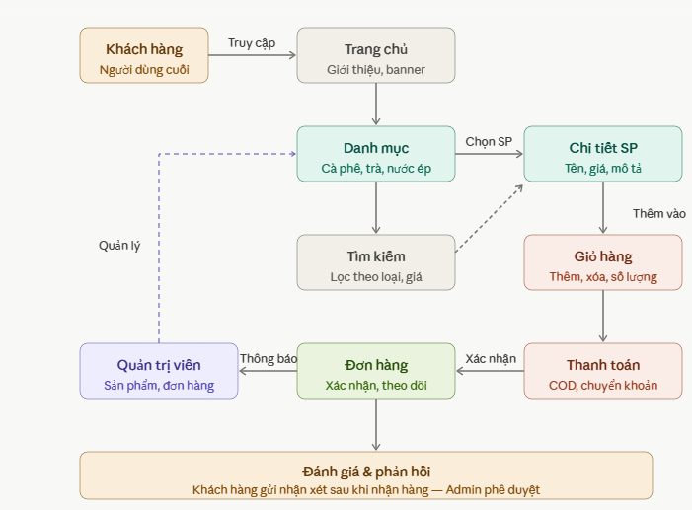
Hình 1: Mô tả bài toán

Mục tiêu bài toán
Xây dựng một hệ thống thương mại điện tử chuyên biệt cho lĩnh vực đồ uống, giúp kết nối khách hàng với cửa hàng thông qua môi trường trực tuyến. Hệ thống cần giải quyết khát vọng về trải nghiệm mua hàng nhanh chóng của khách hàng và quản lý hiệu quả của chủ cửa hàng.

Quy trình vận hành hệ thống
. * Đối với Khách hàng :
Quy trình mua sắm được thiết kế theo một dòng chảy tuyến tính, dễ tiếp cận:
- Khách hàng truy cập vào Trang chủ để xem các thông tin giới thiệu và chương trình khuyến mãi qua banner.
- Người dùng có thể xem qua Danh mục (Cà phê, trà, nước ép) hoặc sử dụng tính năng Tìm kiếm để lọc sản phẩm theo loại và giá cả.
- Xem thông tin cụ thể (tên, giá, mô tả) tại trang Chi tiết sản phẩm.
  - Thêm sản phẩm vào Giỏ hàng (có thể tùy chỉnh số lượng, thêm hoặc xóa).
  - Tiến hành Thanh toán với các hình thức linh hoạt như COD (trả tiền mặt) hoặc chuyển khoản.
- Sau khi nhận hàng, khách hàng có thể gửi Đánh giá & Phản hồi để đóng góp ý kiến.
*Đối với Quản trị viên :
Đóng vai trò điều phối và duy trì hệ thống:
- Trực tiếp quản lý danh mục sản phẩm (thêm, sửa, xóa thông tin đồ uống).
- Nhận thông báo khi có đơn hàng mới, thực hiện xác nhận và theo dõi trạng thái vận chuyển.
- Tiếp nhận và phê duyệt các đánh giá từ khách hàng trước khi hiển thị lên hệ thống.

Cài đặt môi trường và phát triển hệ thống
Chuẩn bị môi trường lập trình:
- Cài đặt Visual Studio (bản hỗ trợ ASP.NET Web Application).
- Cài đặt SQL Server và SQL Server Management Studio (SSMS) để quản lý CSDL.
Tạo mới Project ASP.NET:
- Lựa chọn mẫu project phù hợp (Web Forms hoặc MVC tùy yêu cầu).
- Cấu hình kết nối CSDL với chuỗi kết nối (Connection String) trong web.config.
Xây dựng giao diện người dùng:
- Tạo các trang .aspx (nếu dùng Web Forms) hoặc .cshtml (nếu dùng MVC).
- Thiết kế HTML, CSS (có thể kết hợp Bootstrap) để hiển thị dữ liệu từ CSDL.
Xây dựng các chức năng xử lý nghiệp vụ:
- Code logic xử lý dữ liệu: thêm/sửa/xóa bài viết, lọc thông tin theo chuyên mục,...
- Áp dụng các kỹ thuật xử lý form, validation, truy vấn SQL thông qua ADO.NET.
Quản trị hệ thống (Admin):
- Tạo giao diện đăng nhập.
- Xây dựng hệ thống phân quyền đơn giản (chỉ admin mới truy cập được trang quản trị).
- Hiển thị danh sách bài viết, nút chỉnh sửa/xóa, form thêm mới thông tin.

Kiểm thử và hiệu chỉnh
Kiểm thử tính năng:
- Kiểm thử chức năng xem bài viết, điều hướng, liên hệ gửi mail.
- Kiểm thử đăng nhập admin, thêm – sửa – xóa bài viết.
Kiểm thử giao diện:
- Thử nghiệm trên nhiều trình duyệt: Chrome, Edge, Firefox.
- Thử hiển thị trên nhiều kích thước màn hình (responsive).
Sửa lỗi và tinh chỉnh:
- Sửa các lỗi logic (nếu có).
- Tối ưu hiệu năng load trang, cải thiện trải nghiệm người dùng.

Yêu cầu chức năng
* Khách Hàng:
- Tìm kiếm sản phẩm một cách nhanh chóng và chính xác.
- Có thể xem thông tin chi tiết các sản phẩm cafe giải khát, linh kiện máy tính, linh kiện cafe giải khát.
- Có thể đóng góp ý kiến, các thắc mắc của quý khách hàng.
- Khách hàng có thể đăng nhập tài khoản để đặt mua sản phẩm cho mình. Nếu quý khách chưa có tài khoản thì có thể đăng ký tài khoản một cách nhanh chóng.
* Quản Trị:
- Quản lý sản phẩm
- Cập nhật giá, thông tin sản phẩm.
- Quản lý người dùng
- Quản lý đơn đặt hàng của khách hàng.
- Cập nhật thông tin góp ý của khách hàng, thường xuyên nắm bắt kịp thời nhu cầu của khách hàng để phục vụ khách hàng tốt hơn.

Yêu cầu phi chức năng
- Hỗ trợ khách hàng an toàn khi mua sản phẩm.
- Giao diện thân thiện, dễ dùng, hấp dẫn, dễ tìm kiếm thông tin các sản phẩm.
- Website có dung lượng không quá lớn, tốc độ xử lý nhanh.

Mô hình cơ sở dữ liệu
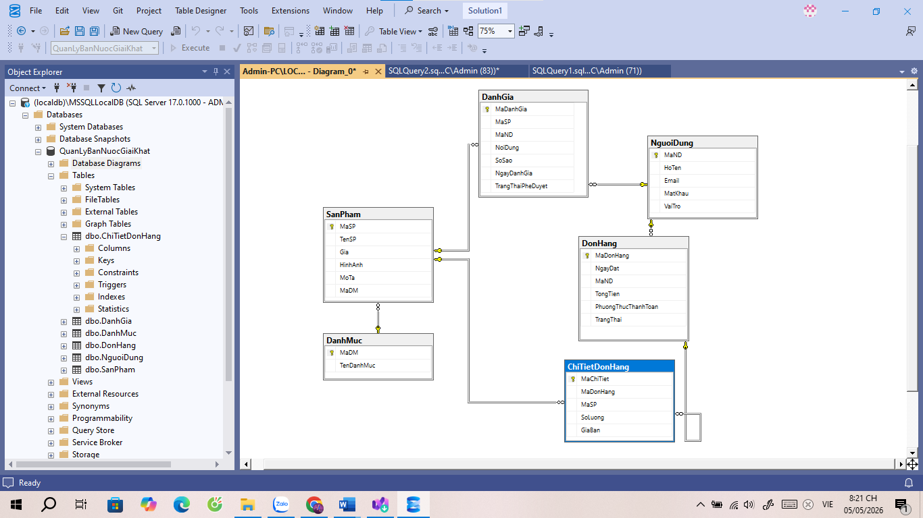
Hình 2: Mô hinh cơ sở dữ liệu

Bảng chi tiết đơn hàng
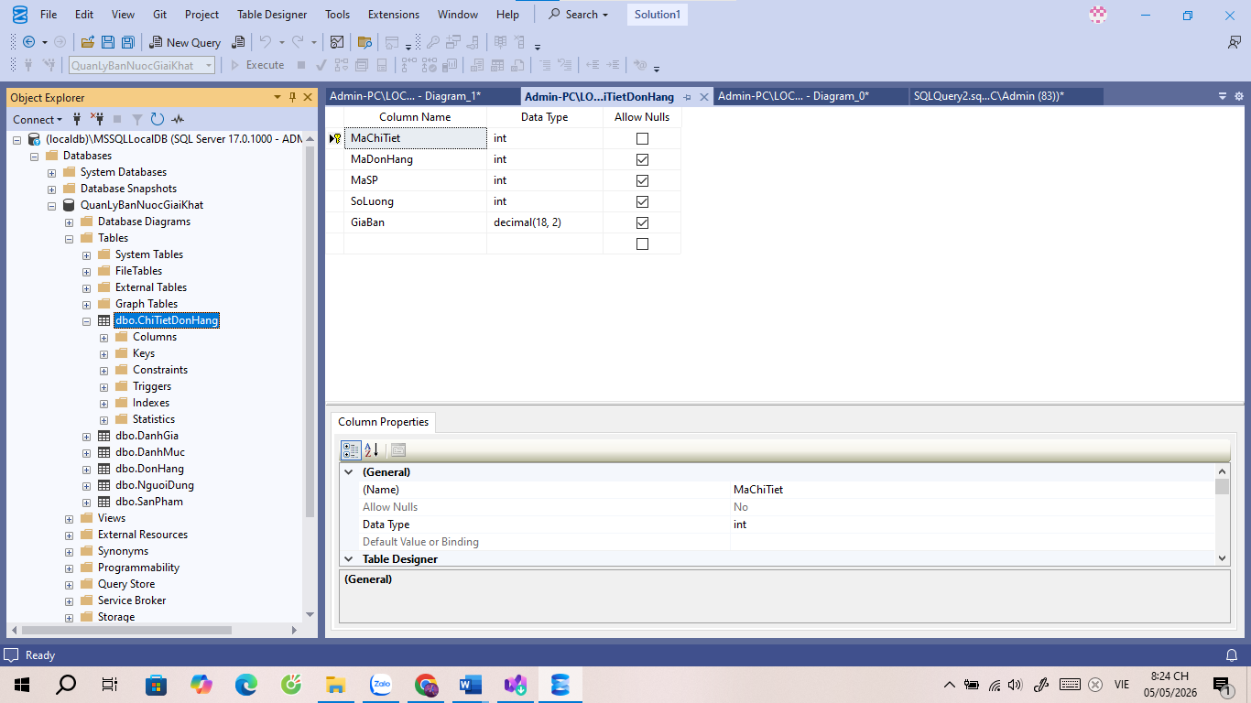
Hình 3: Bảng chi tiết đơn hàng

Bảng đánh giá
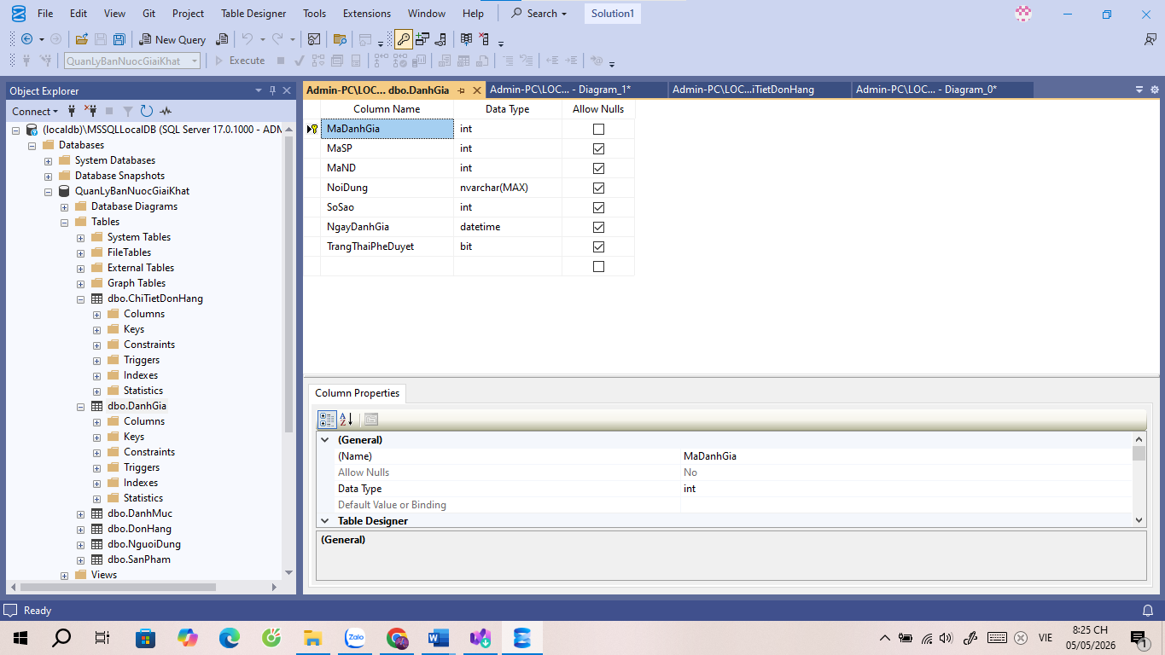
Hình 4: Bảng đánh giá

Bảng danh mục
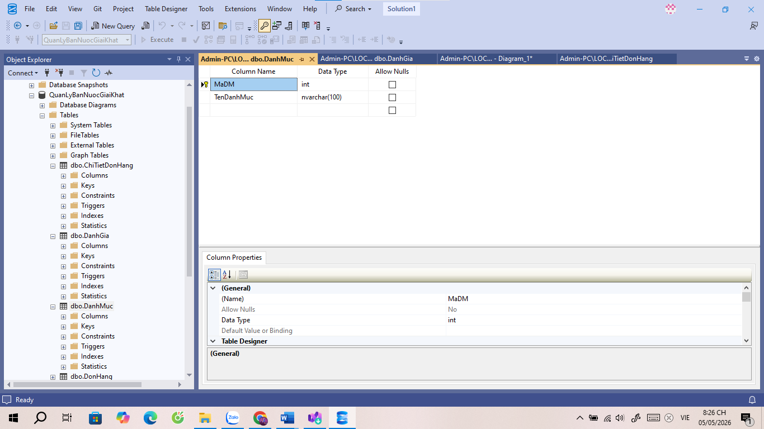
Hình 5: Bảng danh mục

Bảng đơn hàng
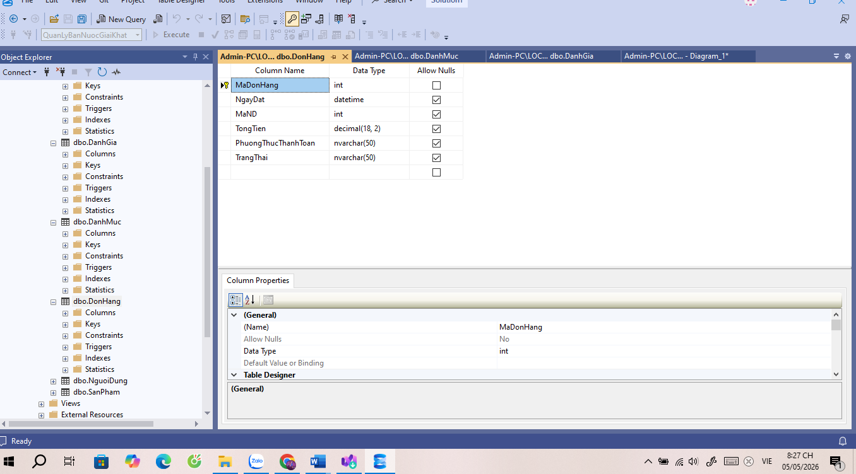
Hình 6: Bảng đơn hàng

Bảng người dùng
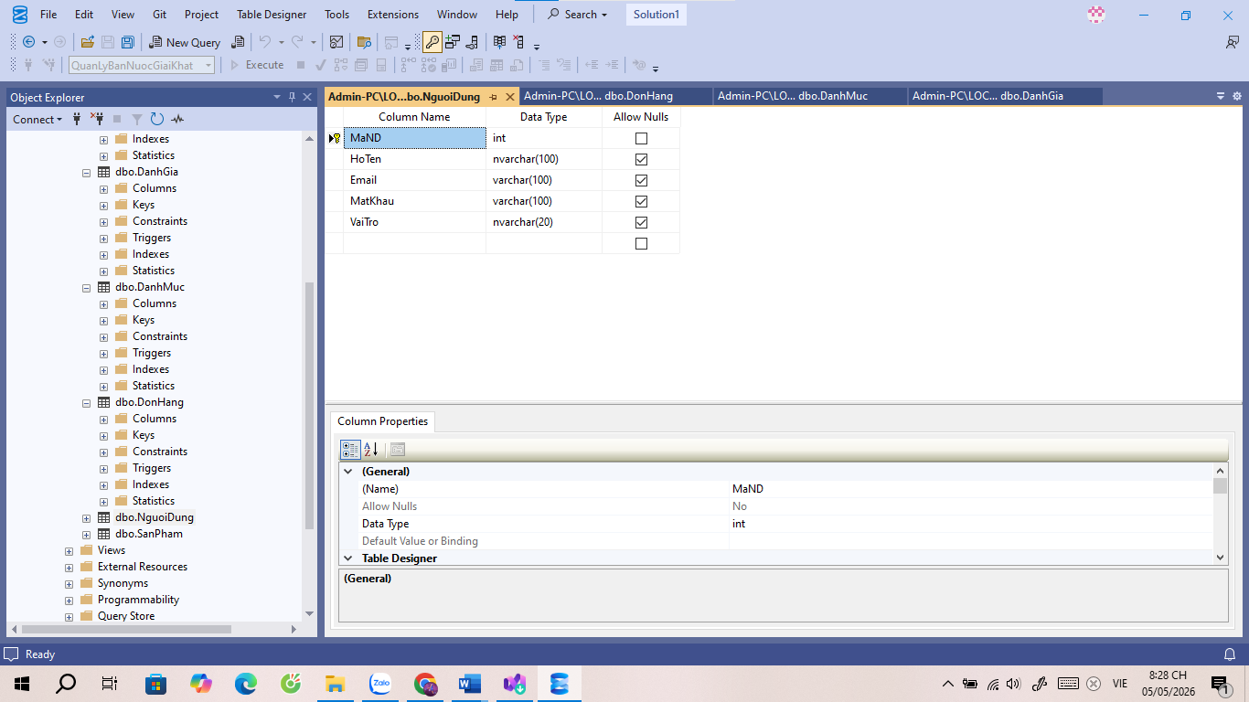
Hình 7: Bảng người dùng

Bảng sản phẩm
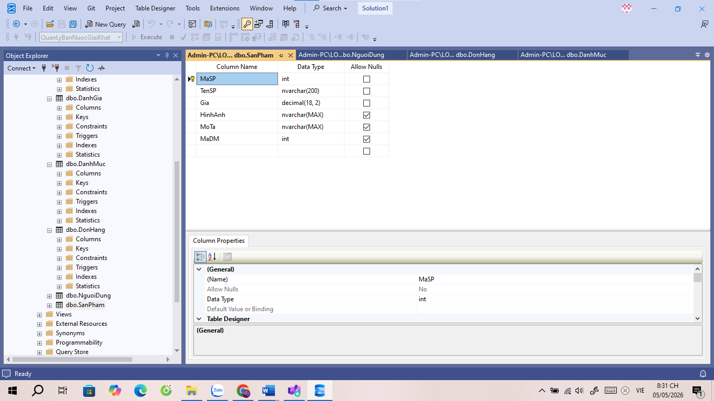
Hình 8: Bảng sản phẩm

Các tác nhân trong hệ thống
Hệ thống được chia ra làm 3 loại nhóm người dùng là:
+ Admin.
+ Khách hàng đã có tài khoản.
+ Khách viếng thăm website chưa có tài khoản.
• Admin (Chủ cửa hàng)
+ Xem danh sách thành viên.
+ Xóa thành viên khỏi hệ thống.
+ Quản lý danh mục sản phẩm.
+ Quản lý sản phẩm.
+ Cấu hình website.
• Thành viên
+ Xem sản phẩm.
+ Chọn sản phẩm cho vào giỏ hàng.
+ Gửi yêu cầu đặt hàng
• Chưa có tài khoản
+ Truy cập vào website.
+ Xem thông tin sản phẩm.

Kế hoạch thực hiện
- Tìm hiểu những chức năng vấn đề cần giải quyết tại cửa hàng.
- Chọn ngôn ngữ và hệ quản trị cơ sở dữ liệu thích hợp để viết website.
- Phân chia công việc thích hợp dựa vào khả năng của mỗi người.

CHƯƠNG 4: KẾT QUẢ NGHIÊN CỨU

Giao diện trang chủ
Trang chủ là nơi trình bày các sản phẩm mới và sản phẩm bán chạy giúp cho khách hàng có thể xem một cách tổng quan về website. Có thể tìm kiếm dễ dàng những sản phẩm mới và bán chạy trong website.
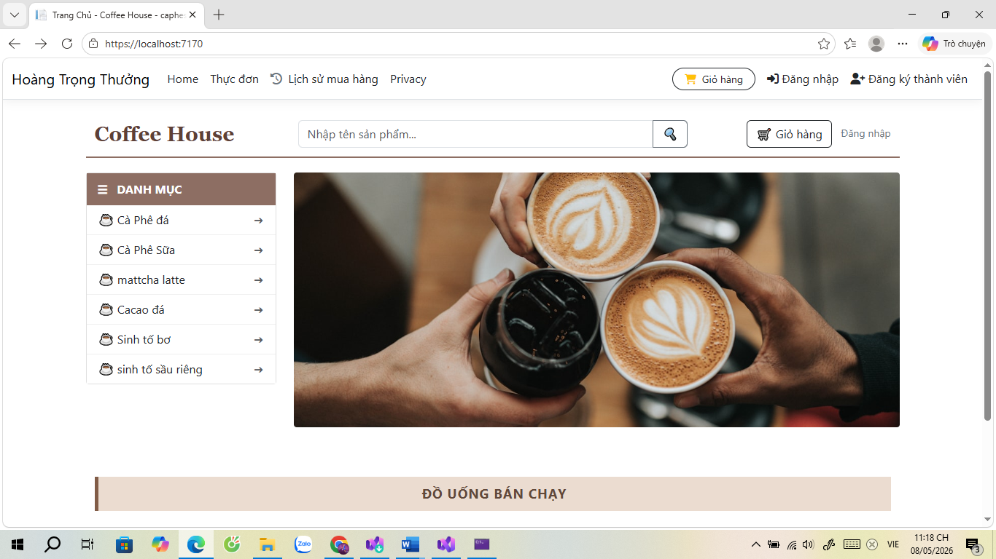
Hình 9: Trang chủ

Trang đăng ký
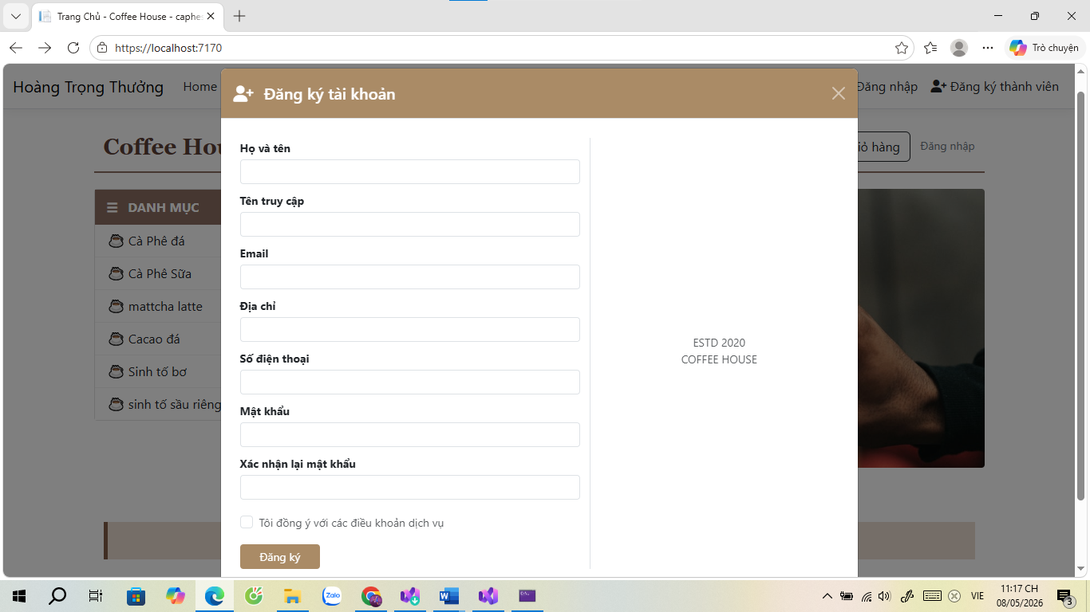
Hình 10: Trang đăng ký
Trang đăng ký cho người dùng muốn đặt hàng thì đăng ký tài khoản thành viên để đặt hàng.

Trang đăng nhập
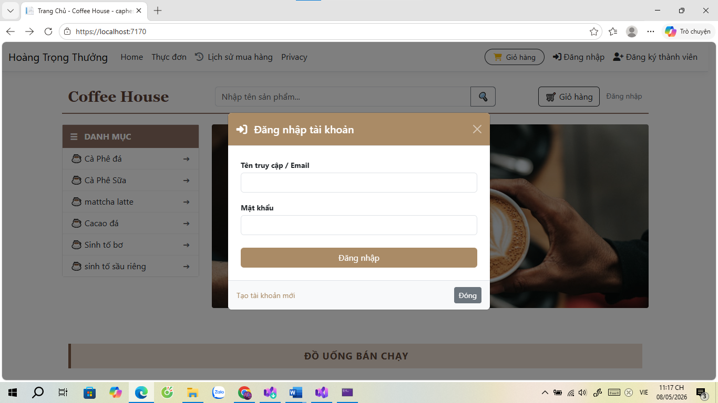
Hình 11: Trang đăng nhập
Trang đăng nhập cho người dùng đã có tài khoản đăng ký trước đó đăng nhập vào để mua hàng.

Trang giỏ hàng

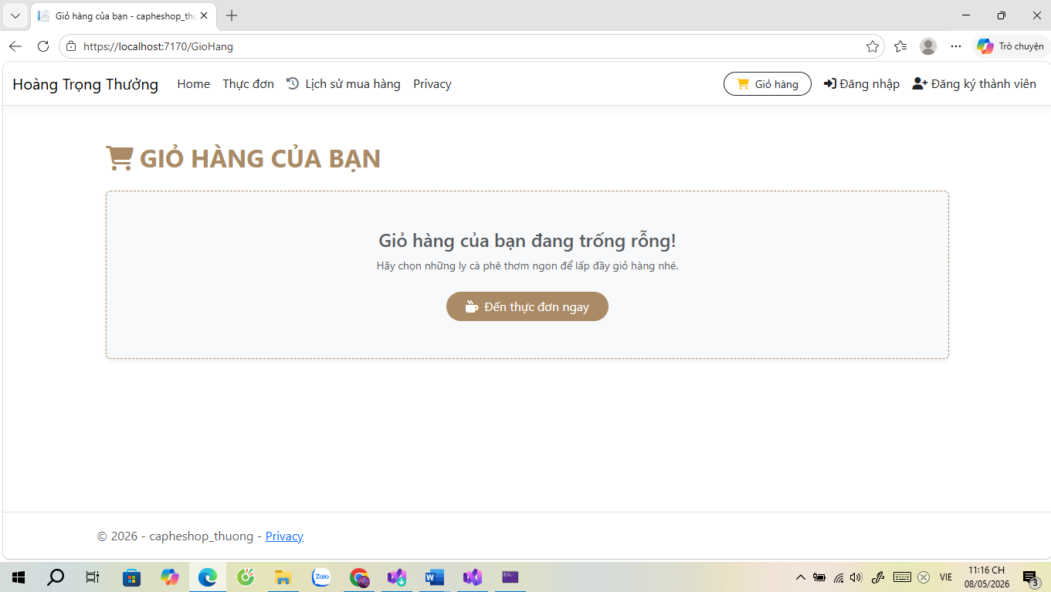
Hình 12: Trang giỏ hàng

Trang giỏ hàng cho người dùng xem lại những mặt hàng đã thêm vào giỏ hàng, và có thể cập nhật giỏ hàng

Trang lịch sử đơn hàng
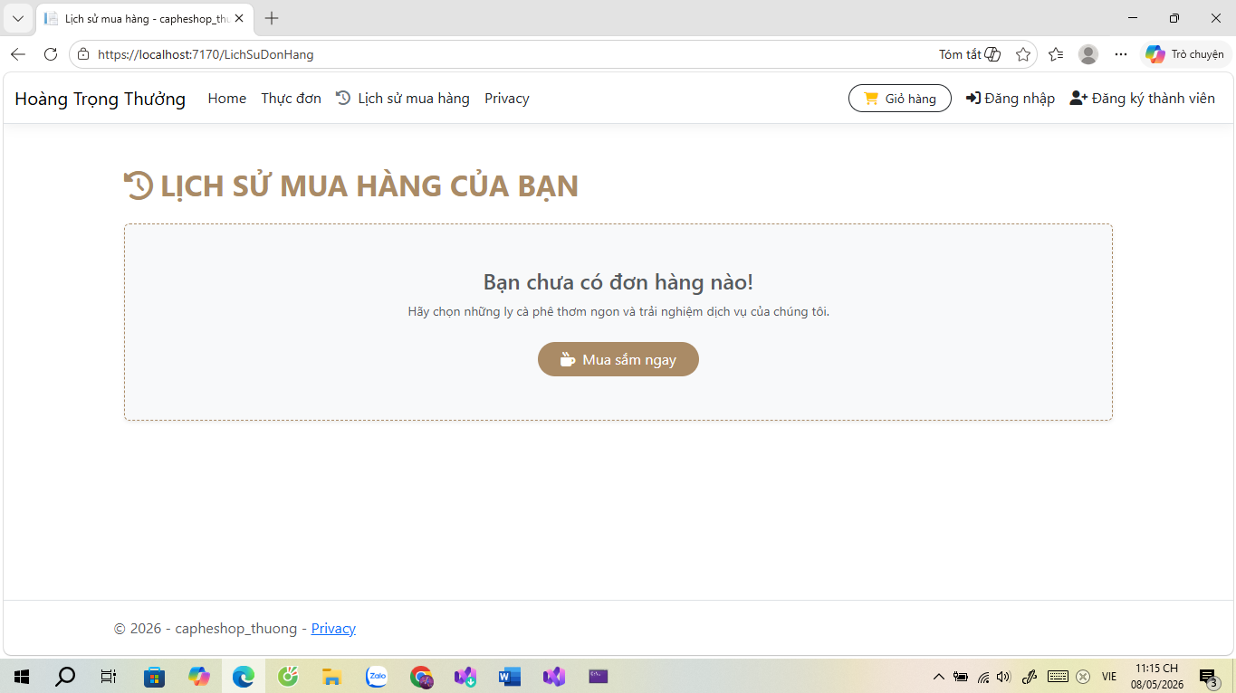
Hình 13: Trang lịch sử đơn hàng
Trang lịch sử đơn hàng cho người dùng xem lại các đơn hàng đã từng đặt và thông tin về các đơn hàng đó.

CHƯƠNG 5: KẾT LUẬN VÀ HƯỚNG PHÁT TRIỂN

Kết luận

Những tính năng đă làm được
  - Giao diện trang chủ.
  - Trang giỏ hàng.
  - Trang đăng nhập.
  - Trang đăng ký.
  - Trang lịch sử đơn hàng.

Những tính năng chưa làm được

- Thanh toán trực tuyến.
- Quản lý kho hàng.
- Tìm kiếm nâng cao.
- Thông báo tự động.
- Đánh giá và bình luận sản phẩm.
- Quản lý người dùng.
- Khuyến mãi và mã giảm giá.
- Tích hợp mạng xã hội.
- Trang admin.

Đánh giá

Thuận lợi và khó khăn

  - Thuận lợi: nhận được sự hướng dẫn và góp ý tận tình của thầy, có nhiều thông tin trên mạng giúp cho quá trình tìm hiểu dễ dàng hơn.
  - Khó khăn: thời gian hạn chế do phải thực hiện một vài đề tài khác, còn nhiều sai sót cần chỉnh sửa trong đề tài

Hướng phát triển
Trong tương lai, để hệ thống hoạt động ổn định, nâng cao trải nghiệm người dùng và đáp ứng tốt hơn nhu cầu thực tế của thị trường, đề tài sẽ được tập trung nghiên cứu và cải tiến theo các hướng sau:
  - Tối ưu hóa và nâng cấp giao diện người dùng (UI/UX).
  - Thiết kế giao diện hiện đại: Tối ưu hóa lại bố cục trang web theo xu hướng tối giản nhưng hiện đại, tập trung vào việc làm nổi bật hình ảnh sản phẩm (đặc biệt là đồ uống và các loại cà phê).
  - Nâng cao trải nghiệm di động (Responsive Design): Đảm bảo website hiển thị mượt mà, trực quan trên mọi thiết bị di động, máy tính bảng và các trình duyệt phổ biến hiện nay.
  - Cải thiện tốc độ tải trang: Tối ưu hóa dung lượng hình ảnh, CSS và Javascript để giảm thiểu thời gian phản hồi của trang web khi người dùng truy cập.
  - Nâng cấp và mở rộng Cơ sở dữ liệu (CSDL).
  - Chuẩn hóa dữ liệu: Thiết kế và tối ưu hóa lại các bảng dữ liệu nhằm đảm bảo tính toàn vẹn dữ liệu, giảm thiểu dư thừa thông tin.
  - Hỗ trợ đa dạng hóa dữ liệu: Nâng cấp CSDL để lưu trữ và hiển thị nhiều dạng dữ liệu phong phú hơn như: mô tả sản phẩm bằng văn bản định dạng giàu (Rich Text/HTML), feedback bằng hình ảnh từ khách hàng, danh mục quản lý bài viết/blog tin tức chia sẻ về cà phê.
  - Nâng cấp và mở rộng Cơ sở dữ liệu (CSDL).
  - Chuẩn hóa dữ liệu: Thiết kế và tối ưu hóa lại các bảng dữ liệu nhằm đảm bảo tính toàn vẹn dữ liệu, giảm thiểu dư thừa thông tin.
  - Hỗ trợ đa dạng hóa dữ liệu: Nâng cấp CSDL để lưu trữ và hiển thị nhiều dạng dữ liệu phong phú hơn như: mô tả sản phẩm bằng văn bản định dạng giàu (Rich Text/HTML), feedback bằng hình ảnh từ khách hàng, danh mục quản lý bài viết/blog tin tức chia sẻ về cà phê.

DANH MỤC TÀI LIỆU THAM KHẢO

(1)https://www.youtube.com/watch?v=YbRe4iIVYJk
(2)https://www.youtube.com/watch?v=eSUG8zZ7DfQ&list=PLVlQHNRLflP8WFEvFvANnUsD2y8HJIJh1
(3) https://f8.edu.vn/courses/javascript-co-ban
(4) https://lms2tvu.onschool.edu.vn/slide/127316
(5)https://www.youtube.com/watch?v=Y_gJyI_3cZ4&list=PLf5IPckgFwFUdtFXnvNjwgFdflTjKk0gF

LINK GITHUB

https://github.com/ASPNET-DK24TTK2-hoangtrongthuong-DEMO/ASPNET-DK24TTK2-hoangtrongthuong-DEMO

